Старцева Анастасия Олеговна,
учитель информатики МАОУ «СОШ №9»
города Соликамска Пермского края

Технологическая карта урока информатики в 5 классе

Тема урока: «Искусственный интеллект и его роль в жизни человека» |  | Тип урока: открытие нового знания
Цель: сформировать представление об искусственном интеллекте и сферах его применения |  | Задачи:  - познакомить учащихся с понятием «искусственный интеллект»;  - показать, как ИИ учится создавать контент, по какому принципу ИИ генерирует изображение и текст;  - научить писать промты для генерации текста;  - показать сферы применения искусственного интеллекта.
Планируемые результаты
Предметные  - понимать, что такое искусственный интеллект и зачем он нужен;  - анализировать возможности и сферу применения искусственного интеллекта;  - создавать тексты с помощью искусственного интеллекта. | Метапредметные  - применять различные методы, инструменты и запросы при поиске и отборе информации или данных из источников с учетом предложенной учебной задачи и заданных критериев;  - в ходе диалога и (или) дискуссии задавать вопросы по существу обсуждаемой темы и высказывать идеи, нацеленные на решение задачи и поддержание благожелательности общения. |  |  | Личностные  - представление о возможностях и перспективах использования искусственного интеллекта;  - соблюдение правил безопасности, в том числе навыков безопасного поведения в интернет-среде и при взаимодействии с искусственным интеллектом и его результатами;  - способствовать формированию способности связывать учебное содержание с собственным жизненным опытом, осознать значимость информационной подготовки в современном обществе
Ресурсы урока:
Для учителя:  - Яндекс Учебник, тема «Искусственный интеллект» |  |  | Для учащихся:  - Яндекс Учебник, Рабочая тетрадь «Искусственный интеллект»
Ход урока:
Содержание деятельности учителя: |  |  | Содержание деятельности учащихся:
- Актуализация необходимых знаний:
- Для начала освежим в памяти знания по кодированию информации, которые мы получили на прошлом уроке. Ниже зашифровано важное понятие, которое мы неоднократно используем сегодня.  Воспользуйтесь кодовой таблицей, чтобы разобрать надпись ниже.(сл.2)  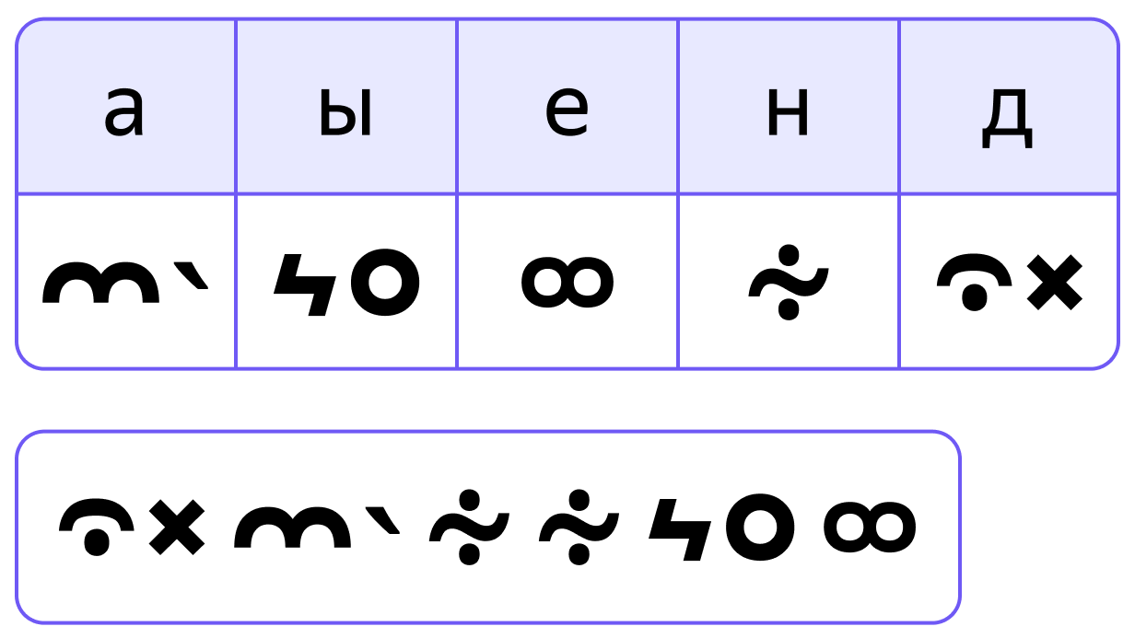  (Данные)  - Ребята, мы сегодня поговорим, пожалуй, о самой интересной и загадочной современной технологии – искусственном интеллекте. Что это такое?  - Итак, каждый человек обладает интеллектом. Что это значит?  - Человеку эти способности даны природой, мы обладаем интеллектом благодаря тому, что у нас есть мозг.  - А что означает слово «искусственный»?  - Искусственный – созданный наподобие чего-то природного, искусственный означает неестественный, ненастоящий.  - Когда мы говорим об искусственном интеллекте, то подразумеваем некие устройства, «умные» машины, которые способны выполнять задачи, для решения которых обычно требуется человеческий интеллект.  - Но у «умных» машин нет мозга в отличии от человека, тогда благодаря чему они «думают»?  - Искусственный интеллект (ИИ) стал очень популярен. Сейчас технологии для создания текстов и иллюстраций не только стали общедоступны, но и научились генерировать контент высокого качества.  Вот пример картинки, которую создал ИИ за 30 секунд. (сл.3)  - Благодаря ИИ любой пользователь может быстро сгенерировать картину в духе известных художников, в реалистичном или мультяшном стиле.(сл.3)  - Разумеется, заменить собой человеческое творчество искусственный интеллект не способен — он только создаёт изображения по готовым образцам. |  |  | Ответы обучающихся.  Искусственный интеллект (ИИ) — это область исследований в области компьютерных наук, которая разрабатывает и изучает методы и программное обеспечение, позволяющие машинам воспринимать окружающую среду и использовать обучение и интеллект для выполнения действий.  Интеллект — это способность человека думать, запоминать, решать задачи, воображать, творить, создавать что-то новое, обучаться чему-то новому, чувствовать, испытывать эмоции, понимать чувства других, общаться, принимать решения и т. д.  Благодаря программам и инструкциям, которые в них заложил человек
- Мотивация познавательной деятельности:
- Чтобы лучше понять, как работает ИИ, попробуйте схематично нарисовать солнце. (сл.4)  - А почему вы решили, что солнышко выглядит именно так?  - Чтобы нарисовать любой предмет, человека или животное, мы должны знать, как они выглядят. Компьютер тоже не может ничего изобразить, если у него нет данных об этом.  - Данные — сведения, необходимые для какого-нибудь вывода, решения, действия.  - Как у ИИ получается рисовать?  А вот примеры картинок, которые создал искусственный интеллект, когда его попросили нарисовать солнце: (сл.5)  - Для того чтобы искусственный интеллект мог это сделать, ему показывали тысячи фотографий и рисунков солнца. (сл.5) |  |  | Рисуют солнце на интерактивной панели 1-2 человека, сравниваем  Потому у нас были данные о том, как его изобразить
- Организация познавательной деятельности
- Чтобы создать изображение с помощью искусственного интеллекта, нам нужно составить промт, то есть текстовое описание результата, который мы хотим получить.  Рассмотрим пример генерации картинки. (сл.6)  - На картинке изображено совсем не то, что описано в промте. По-видимому, при обучении программы в неё загрузили неверные данные.  - Результат генерации  Вы обучили ИИ на правильных данных, и теперь у вас получился нужный результат.  - Вот как работает искусственный интеллект (сл.7) Чтобы сгенерировать контент: получает запрос, анализирует очень много данных, которые связаны с запросом, и создаёт результат.  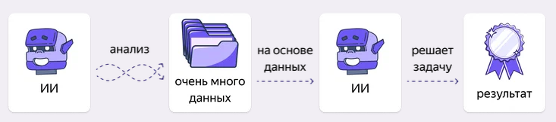  - Чем больше данных получает искусственный интеллект, тем лучше он выполняет свои функции.  - А что ещё может генерировать ИИ? Предложите свои варианты.  - Это стихотворение в стиле А. С. Пушкина про капибару написал искусственный интеллект. Для этого он изучил много стихов поэта и много статей о капибарах. (сл.8)  - Как вам кажется, хорошо ли ИИ справляется с рифмами?  - В каких ещё сферах, кроме литературы и визуального искусства, полезен искусственный интеллект?  - Благодаря развитию технологий мы можем узнать, какая сейчас погода в любом населённом пункте мира.(сл.9)  - Человек не способен обрабатывать столько погодных данных вручную, поэтому учёные натренировали искусственный интеллект обрабатывать их и давать прогнозы.  - Искусственный интеллект используется в рекомендательных системах: он анализирует данные пользователей (например, историю покупок в интернет-магазине) и предлагает то, что может им понравиться. (сл.11)  - Для этого ИИ выстраивает связи между похожими объектами, чтобы успешнее их рекомендовать.  - Попробуйте себя в роли ИИ — порекомендуйте Пете книгу по его интересам.  Работа в Яндекс Учебнике |  |  | Варианты ответов детей: текст, звук, картинку  Варианты ответов детей: медицина, культура, образование и т.д. и т.п.
- Подведение итогов
- Как вы усвоили работу с ИИ, проверим, ответив на вопросы Викторины (викторина в Рабочей тетради «ИИ» в Яндекс Учебнике).  - Организация учебной ситуации, направленной на формирование навыков самооценки:  - О достижениях этого урока сейчас поговорим, исходя из задач, которые вы поставили перед собой (фронтальный опрос). |  |  | - Соотнесение поставленных задач с достигнутым результатом, фиксация нового знания, постановка дальнейших целей  - Учащиеся анализируют свою работу.
- Домашнее задание:
Найдите примеры умных игрушек, роботов и других устройств, использующих искусственный интеллект.
Узнайте, как создаются цифровые помощники и какие профессии участвуют в этом процессе.
Дополнительные творческие задания: дополнительные материалы «Искусственный интеллект» в Яндекс учебнике»

